20181114 이해은

1. Flow chart

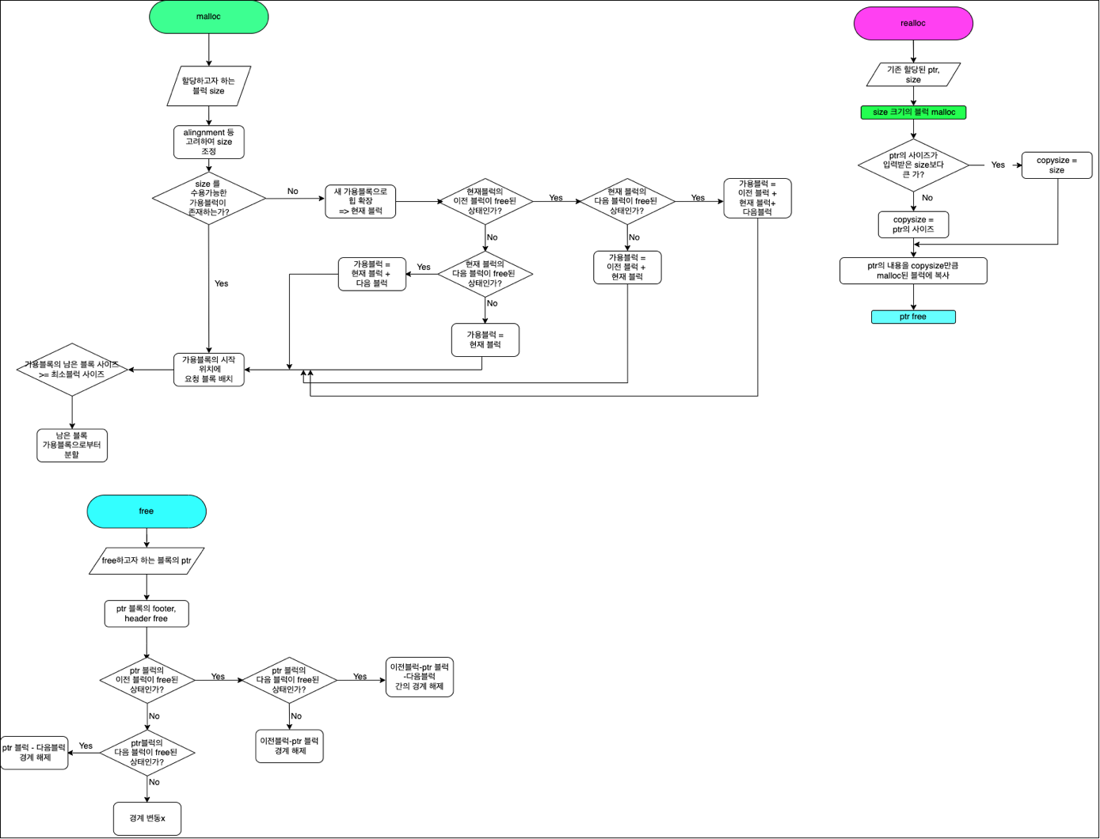

1. 코드 설명
2. Subroutine 설명

|  |  |
| --- | --- |
| Subroutine | 설명 |
| static void *coalesce(void *bp) | 주변 블록들의 할당 여부에 따라 현재 가용 블록의 크기를 결정한다. |
| static void *extend_heap(size_t words) | 현재 존재 하는 가용블록의 크기가 할당하고자 하는 크기보다 작 은 경우 heap을 확장하여 새로운 가용블록을 만든다. |
| static void place(void *bp, size_t asize) | 새롭게 할당하고자 하는 블록을 가용블록의 시작에 위치시키고  만약 가용블록에서 할당 후 남은 블록의 크기가 최소 블록크기보다 크거나 같은 경우에는 블록을 분할해준다. |
| static void *find_fit(size_t asize) | Nextfit 방식으로 요청받은 크기에 맞는 사이즈의 블럭이 있는지 확인한다. |
| int mm_init(void) | Malloc 패키지를 초기화한다. |
| void *mm_malloc(size_t size) | 입력받은 사이즈만큼 Malloc을 실행한다. |
| void mm_free(void *bp) | 입력받은 포인터 블럭을 할당해제한다. |
| void *mm_realloc(void *ptr, size_t size) | 입력받은 포인터 블럭을 입력 받은 사이즈만큼 재할당한다. |

1. Global variable

|  |  |
| --- | --- |
| char * heap_listp | 첫번째 블럭의 포인터 |
| char *rover | Next fit rover |

1. mm_check 에 대한 설명

heap에서 체크해야 하는 항목은 다음과 같다.

* Is every block in the free list marked as free?
* Are there any contiguous free blocks that somehow escaped coalescing?
* Is every free block actually in the free list?
* Do the pointers in the free list point to valid free blocks?
* Do any allocated blocks overlap
* Do the pointers in a heap block point to valid heap addresses?

첫번째로, 모든 할당해제 된 블럭들이 free 리스트에 올라와 있는지 확인 하였다.

Heap 리스트를 차례로 순회하며, 할당 해제 된 블록들에 대해 각각 한번씩 free list를 순회하며 해당 블록이 list에 올라와 있는지를 확인한다.

두번째로, 할당 해제 된 current 블럭을 기준으로 이전/다음 블럭이 할당 해제 되었음에도 불구하고 하나의 블럭으로 연결되지 않은 경우를 찾아내 주었다.

세번째로, 할당 해제 되었다고 마킹 되어있는 블록들 중에서 할당이 되어있는 블록들이 존재하는지 탐색했다.

두번째와 세번째 조건은 통합하여 for문을 통하여 할당 해제로 마킹되어 있는 블록들을 하나씩 방문하며 현재 블록의 footer와 header가 할당 해제 되었는지, 해당 블록 이전/다음의 블록들의 header가 할당해제 되었는지 체크하였다.

다섯번째로, 할당된 블록들 중 겹쳐지는 것들이 있는지 확인하였다. for문을 통해 블록을 방문하여

할당되어 있는 블록들에 대해 현재 블록에 word사이즈를 더 한 주소가 다음 블록의 주소보다 크

다면 겹쳐지는 것이 있다고 체크하였다.

여섯번째로, pointer가 마지막 블럭의 주소 값 보다 작고 첫번째 블럭의 주소값 보다 큰값을 포인팅하고 있는지 확인해 주었다.

이때 네번째 조건을 확인 하기 위해 해당 프로그램의 alignment가 8words임을 고려하여 pointer가 alignment 가능한 지도 확인해주었다. 포인팅 하는 값이 조건을 벗어나거나 alignment가 불가능하다면 유효하지 않은 주소를 포인팅 하는 것으로 체크했다.